27-04-2020: Mentaal knuffelen
Het heeft Zijne Majesteit behaagd…

Bent u in de lintjesregen gevallen? Van harte gefeliciteerd dan!

Als u geen lintje hebt gekregen en ook niemand hebt voorgedragen voor een lintje, krijgt u van ons nog een herkansing: deel er zelf één of meerdere uit!

Iedereen doet het goed op complimenten, mits die voldoen aan een paar voorwaarden:
- het compliment moet oprecht gemeend zijn (de ander prikt er direct doorheen als dat niet zo is!)
- het moet gaan over iets concreets en specifieks, zeg erbij waarom u iets waardeert (dus niet "wat zie je er altijd leuk uit" maar "ik vind die ketting zo mooi staan bij de kleur van je ogen" of "ik kan goed zien dat je veel zorg hebt besteed aan je uiterlijk, want je ketting en oorbellen passen precies bij elkaar")
- het moet over iets gaan dat voor de ontvanger belangrijk is (dus als de ander geen belangstelling heeft voor uiterlijkheden moet u iets anders bedenken). De krachtigste complimenten gaan over persoonlijkheidskenmerken (zoals bijvoorbeeld doorzettingsvermogen) of over dat iemand zichzelf echt heeft overtroffen (zoals ondanks verlegenheid tóch het woord genomen)
- geef het compliment rechtstreeks aan de ontvanger, dus niet via een tussenpersoon, zoals tegen het bezoek zeggen "ik ben toch altijd zo trots op hem/haar". Kijk de ander aan en glimlach erbij, kies een goed moment uit zodat de boodschap goed kan landen.
- maak van het compliment een ik-boodschap: "ik vind" of "ik ben dankbaar" i.p.v. "het is", het gaat ten slotte om úw mening. Maak door uw woordkeus duidelijk dat het om een compliment gaat, verpak het bijvoorbeeld niet in een vraag zoals "ben je naar de kapper geweest?"

De effecten van goedgekozen complimenten zijn:
- het geeft zowel de gever als de ontvanger een goed gevoel: er worden door de hersenen gelukshormonen geproduceerd die energie geven en goed zijn voor de mentale gezondheid, het is eigenlijk mentaal knuffelen!
- het versterkt de onderlinge band, dat maakt bijvoorbeeld dat u beter naar elkaar luistert en beter kunt samenwerken
- het versterkt het zelfvertrouwen van de ontvanger
- de ontvanger zal zijn/haar best doen om het compliment waard te blijven
- het voornemen om vaker een compliment te geven zorgt ervoor dat u bewuster let op wat de moeite waard is om een compliment over te geven; en hoe vaker u dat doet, hoe meer aanleidingen u zult ontdekken
- door dat voornemen richt u zich vanzelf meer op positieve dingen
- en door datzelfde voornemen leeft u zich meer in in de ander (wat doet die ander goed/ wat vind die belangrijk/ hoeveel moeite heeft iets hem/haar gekost?)
- het maakt u als gever aantrekkelijker ("wie goed doet, goed ontmoet")

Nog een paar aandachtspuntjes:
- ga er nooit van uit dat die ander wel zal weten dat u trots op/ blij met zijn of haar inspanningen of prestaties bent. Wat dat betreft kun je nooit te vaak complimenten geven! Maar schrik iemand die het niet gewend is ook niet af met een bombardement van complimenten.
- anderzijds moet het ook niet voorspelbaar worden, want dan dooft het effect uit. Het is net als bij gokken: juist de onvoorspelbaarheid van het kunnen winnen van de jackpot zorgt ervoor dat mensen blijven inzetten
- geef geen complimenten met een verborgen agenda, dus om iets van iemand gedaan te krijgen
- zet ook geen "maar" achter het compliment, want daarmee doet u het direct weer teniet (alles vóór de maar gaat meteen de prullebak in)
- als u niets positiefs kunt bedenken, begin dan eens met het NIET geven van negatieve kritiek
- als u moeite hebt om een compliment te ontvangen, vergelijk het dan met een cadeautje: daarvan vind de gever het net zo leuk om te zien dat hij/zij u er een plezier mee heeft gedaan
Om uw compliment nog wat meer kracht bij te zetten kunt u het lintje uit de bijlage uitprinten en zelf invullen.

Wij wensen u een vruchtbare complimentjesregen toe!
We zijn benieuwd wat uw resultaten zijn van deze tip:
Als u ons een reactie stuurt (afhaalfysio@fysiotherapiemerelstraat.nl) kunnen we uw tip misschien weer met anderen delen (geeft u het dan aan als u uw naam daarbij vermeld wilt hebben)

Als u onze tips in ‘t vervolg via de mail wilt ontvangen, meld u dan aan door een mail te sturen naar info@fysiotherapiemerelstraat.nl o.v.v. “aanmelden DE AFHAAL-FYSIO”.
U mag deze blog doorsturen, maar wel graag in z’n geheel dus met vermelding van ons als bron.
Met vriendelijke groet,
Monique van Giezen & Wendeline Bijleveld
De Afhaal-Fysio (onderdeel van Fysiotherapie Merelstraat)
Merelstraat 21
3514 CM Utrecht
030-2714500
www.fysiotherapiemerelstraat.nl
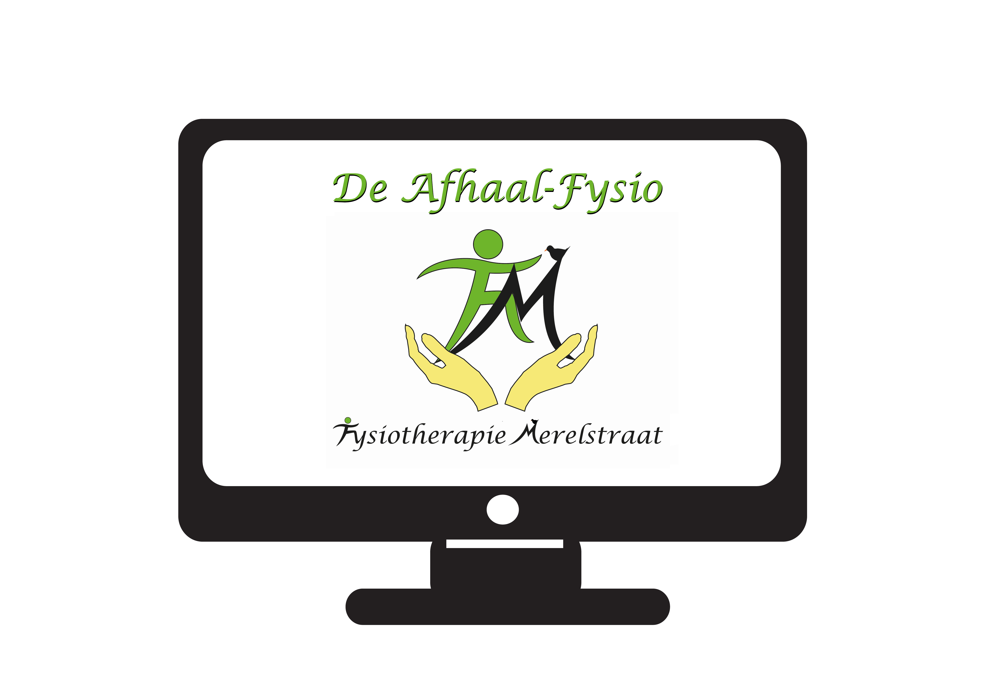
Manuele therapie Mulligan
Bindweefsel- en ketenmobilisaties en tapen
Bekkentherapie
(Werk)houdingstherapie
Haptonomie
Craniotherapie

